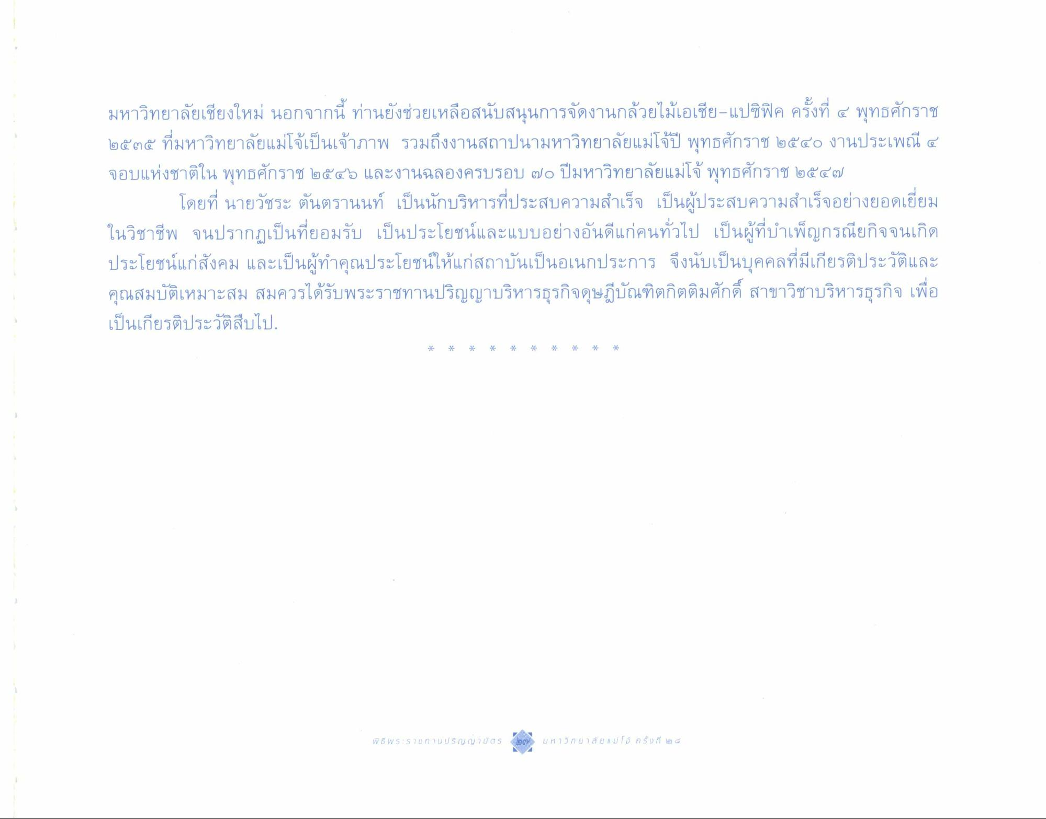
มหาวิทยาลัยเชียงใหม่ นอกจากนี้ ท่านยังช่วยเหลือสนับสนุนการจัดงานกล้วยไม้เอเชีย-แปซิฟิค ครั้งที่ ๔ พุทธศักราช ๒๕๓๕ ที่มหาวิทยาลัยแม่โจ้เป็นเจ้าภาพ รวมถึงงานสถาปนามหาวิทยาลัยแม่โจ้ปี พุทธศักราช ๒๕๔๐ งานประเพณี ๔ จอบแห่งชาติใน พุทธศักราช ๒๕๔๖ และงานฉลองครบรอบ ๗๐ ปีมหาวิทยาลัยแม่โจ้ พุทธศักราช ๒๕๔๗
โดยที่ นายวัชระ ตันตรานนท์ เป็นนักบริหารที่ประสบความสําเร็จ เป็นผู้ประสบความสําเร็จอย่างยอดเยี่ยม ในวิชาชีพ จนปรากฏเป็นที่ยอมรับ เป็นประโยชน์และแบบอย่างอันดีแก่คนทั่วไป เป็นผู้ที่บําเพ็ญกรณียกิจจนเกิด ประโยชน์แก่สังคม และเป็นผู้ทําคุณประโยชน์ให้แก่สถาบันเป็นอเนกประการ จึงนับเป็นบุคคลที่มีเกียรติประวัติและ คุณสมบัติเหมาะสม สมควรได้รับพระราชทานปริญญาบริหารธุรกิจดุษฎีบัณฑิตกิตติมศักดิ์ สาขาวิชาบริหารธุรกิจ เพื่อ เป็นเกียรติประวัติสืบไป

